《混合集成电路测试系统校准规范》征求意见稿
来源： 仪商网
全国无线电计量技术委员会根据国家市场监督管理总局计量司国家计量技术规范制修订计划安排，已完成《混合集成电路测试系统校准规范》征求意见稿。为了使国家计量技术规范能广泛适用和更具可操作性，特向全国有关单位征求意见和建议，征求意见截止时间为 2019 年 11 月 20 日。
《混合集成电路测试系统校准规范》适用于 DC~1GHz 频段混合集成电路测试系统的校准。该项规范的主要内容有范围、引用文件、概述、计量特性、校准条件、校准项目和校准方法、校准结果表达、复检时间间隔等。校准用设备有标准电压源、数字多用表、测量接收机、频率计数器、数字示波器、标准电阻器组、信号源、频谱分析仪。
混合集成电路测试系统的校准项目如下表所示：
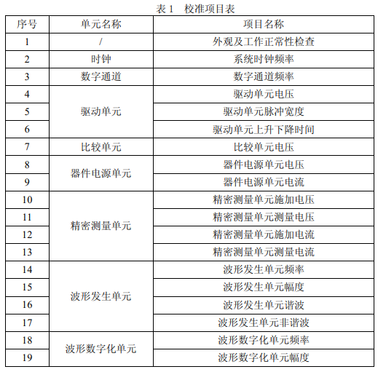
本规范建议仪器的复校时间间隔为1年，由用户根据使用情况自行确定。
附件：《混合集成电路测试系统校准规范》征求意见稿

